|  |
| --- |
|  |
| 改进设计文档 |
| 基于异步过载保护的DNS查询系统 |
|  |
| 温元祯 |
| 2017/5/6 |

版本变更历史

|  |  |  |  |  |
| --- | --- | --- | --- | --- |
| 版本 | 提交日期 | 主要编制人 | 版本说明 | 审核人 |
| V1.0.0 | 2017/5/6 | 温元祯 |  |  |
| V1.0.1 | 2017/5/10 | 王春柳 | 增加说明图 |  |
|  | 2017/5/12 | 温元祯 | 修改流程图 |  |
| V1.0.2 | 2017/5/12 | 王春柳 | 修改说明图 |  |
| V1.1.0 | 2017/5/17 | 温元祯 | 添加系统内容，修改流程图 |  |
| V1.2 | 2017/5/17 | 王春柳 | 添加系统类图、时序图 | 李岳檑 |
|  |  |  |  |  |
|  |  |  |  |  |
|  |  |  |  |  |

目录

1. 引言 5

1.1 目的 5

1.2 系统概述 5

1.3 文档概述 6

2. 基本框架搭建 6

2.1 搭建Node.js 6

2.2 安装npm 6

2.3 安装mocha 7

3.系统设计说明 7

3.1 核心模块设计说明 7

3.1.1 功能描述 7

3.1.2 输入项目 7

3.1.3 输出项目 7

3.1.4 程序逻辑 7

3.1.5 测试要点 11

（1）超时处理模块 11

3.2 DNS查询系统设计说明 14

3.2.1 功能描述 14

3.2.2 输入项目 14

3.2.3 输出项目 14

3.2.4 程序逻辑 15

3.2.5 系统类图 15

3.2.6 系统时序图 16

3.2.7 测试要点 17

4 项目结构 17

5 数据字典 17

1. 引言
   1. 目的

在项目改进的过程中，对项目改进的方案、实现的目标进行介绍，以指导开发和测试工作的进行。

* 1. 系统概述

Node.js是一个可以让JavaScript运行在服务器端的平台，它可以让JavaScript脱离浏览器的束缚运行在一般的服务器环境下。

Node.js在诞生之初就充分考虑了在事实响应、超大规模数据要求下架构的可扩展性，实现了诸如文件系统、模块、包、操作系统API、网络通信等Core JavaScript没有或者不完善的功能。历史上将JavaScript移植到浏览器外的计划不止一个，但Node.js是最出色的一个。Node.js的JavaScript引擎是V8,来自Google Chrome项目。V8号称是目前世界上最快的JavaScript引擎，它的即时编译执行速度已经快到了接近本地代码的执行速度。Node.js不运行在浏览器中，所以也不存在JavaScript的浏览器兼容性问题。

Node.js内建了HTTP服务器支持，用户可以轻松地实现一个网站和服务器的组合。这个服务器不仅可以用来调试代码，而且它本身就可以部署到产品环境。Node.js还可以部署到非网络应用的环境下，比如一个命令行工具。Node.js还可以调用C/C++的代码，这样可以充分利用已有的诸多函数库，也可以将对性能要求非常高的部分用C/C++来实现。

Node.js用异步式I/O和事件驱动代替多线程，带来了可观的性能提升。Node.js除了使用V8作为JavaScript引擎之外，还使用了高效的libev和libeio库支持事件驱动和异步式I/O。图1是Node.js架构的示意图。

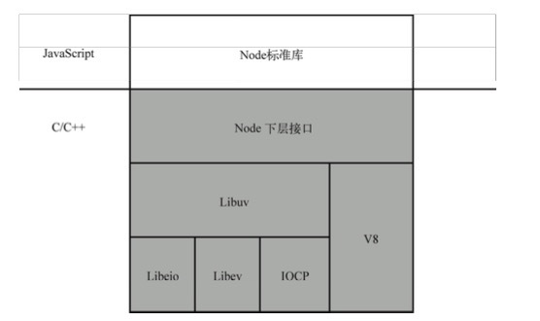

图 1 Node.js架构图

* 1. 文档概述

本文档是在Node.js的基础上，介绍了对Node.js的过载保护模块做出的改进以及基于过载保护的DNS查询系统。

1. 以类图和活动的形式给出改进模块和系统的设计和实现方案，并对类图和活动图中的类和活动做详细的描述。
2. 描述了模块和系统内部的数据定义和数据结构。
3. 给出初步的测试方案
4. 基本框架搭建
   1. 搭建Node.js

Node.js是改进模块的基本框架，因此要先搭建Node.js。安装过程很简单，只需在官网上下载安装包。Windows系统下按照下一步的提示一步步安装即可。Linux环境下可在github上获取源码，之后编译即可。或直接用sudo apt-get install nodejs来安装。CentOS安装过程与Linux类似。

* 1. 安装npm

Npm是一个包管理工具，Node.js中也使用该工具，因此需要安装npm。Node.j中集成了npm，因此在安装Node.js时，npm已经安装好了。也可以单独安装npm。

* 1. 安装mocha

Mocha是现在最流行的js测试框架之一。在测试改进模块是否能正常运行时用到该框架，因此需要安装。Windows系统下安装，用git下载zip压缩包，解压后进入mocha-demo目录，安装依赖npm install，之后在全局安装mocha, npm install –global mocha

# 3.系统设计说明

* 1. 核心模块设计说明
     1. 功能描述

核心模块是异步过载保护部分。异步过载保护即系统在处理多个并发任务时采取的一种保护措施。Node.js内部并没有这个模块，因此当任务的并发量过多时，会出现系统崩溃的现象。为此，我们设计了异步过载保护模块，用户可以自己设置并发量和队列的长度，当队列中任务已满时，系统将报错，以此来防止系统崩溃的现象发生。

* + 1. 输入项目
* Timeout:超时时长
* Limit：并发数的限制额
* queueLength：队列的长度
* Disabled：是否禁用限流
  + 1. 输出项目

抛出错误/正常执行/抛出事件（full等）

* + 1. 程序逻辑

该核心模块的实现包括两个部分，一个是超时处理，一个异步并发量的控制。下面分别是两个部分的流程图，以及对流程图的介绍。

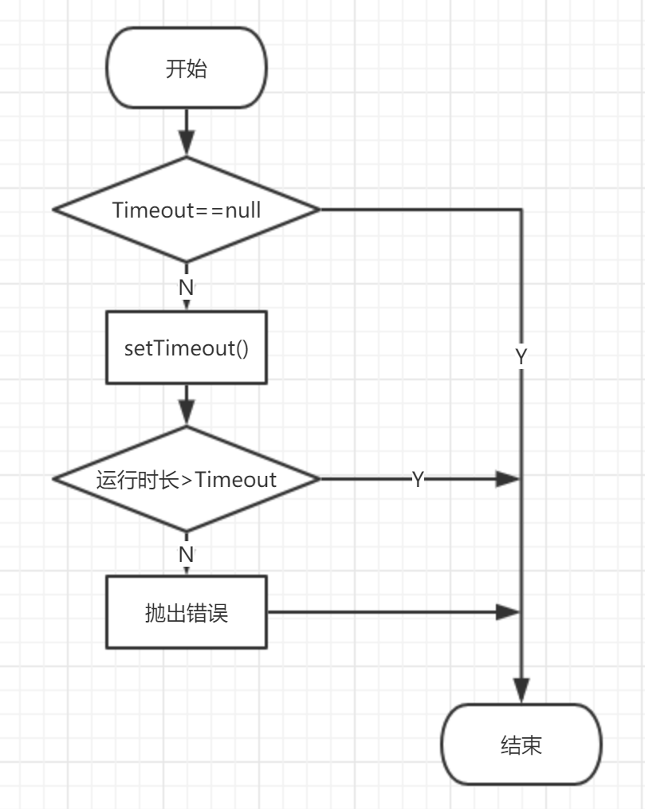

图2 超时处理部分流程图

如图2所示,首先判断是否传入timeout参数，如果没有传入，默认值为Null，该模块结束。如果传入该参数值，调用setTimeout()函数来判断运行时长是否超过了设定最大时长。如果超过，抛出错误，如果没有超过，该模块结束。下图3为整个超时处理模块的rucm说明图。

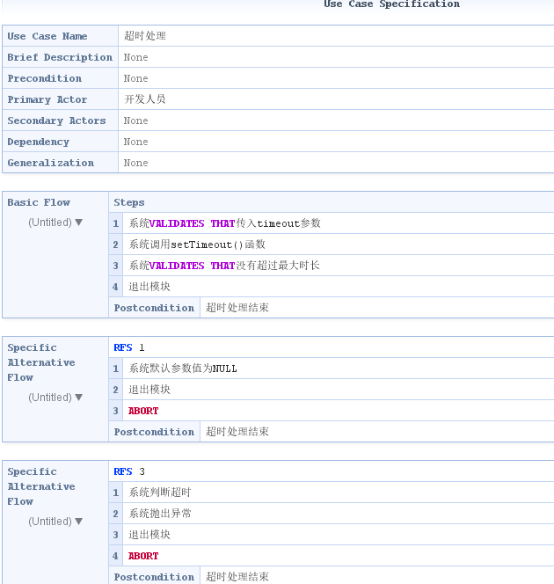

图3 超时处理模块说明（rucm）

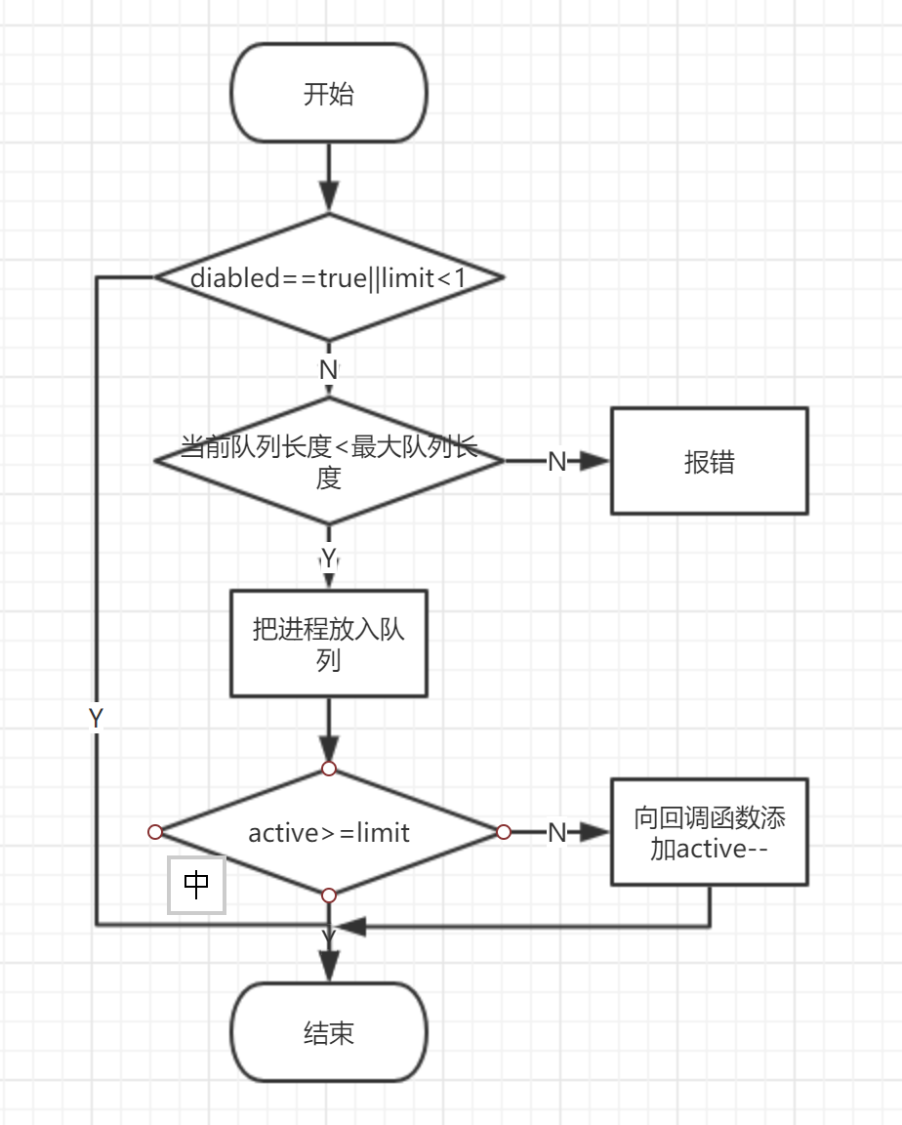

图4 异步并发数量控制模块流程图

如图4所示，首先判断传入的Disabled是否为true，或limit值是否等于0。若满足其中一个条件则不进行异步并发控制。如果均不满足，则判断当前队列中进程数是否超过队列的最大长度，如果超过的话，抛出错误。如果没有超过，就把当前进程放入队列中。然后再次判断limit是否大于1，若大于1,则证明队列中有进程，emit一个full事件。之后继续判断active是否超过limit或队列是否为空,若满足其中一个，则结束当前模块，进入下一个进程的Push。若不满足，则在回调函数中，将active的值减1。下图5为异步并发数量控制模块RUCM说明。

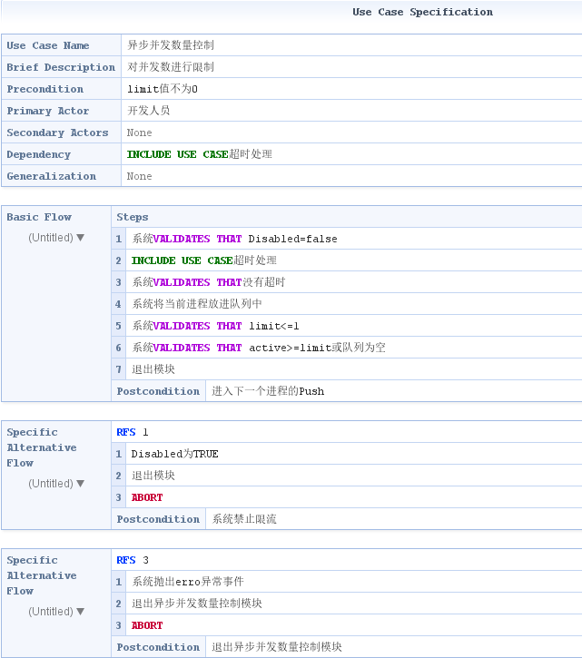

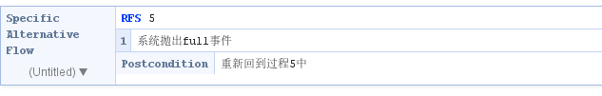

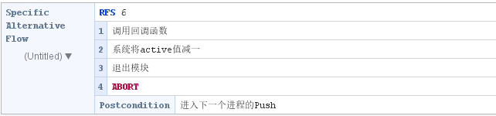

图5 异步并发数量控制说明（rucm）

* + 1. 测试要点

（1）超时处理模块

* 超时是是否会抛出错误
* 不超时是否能正常运行

下图6为该模块测试要点的RUCM说明。

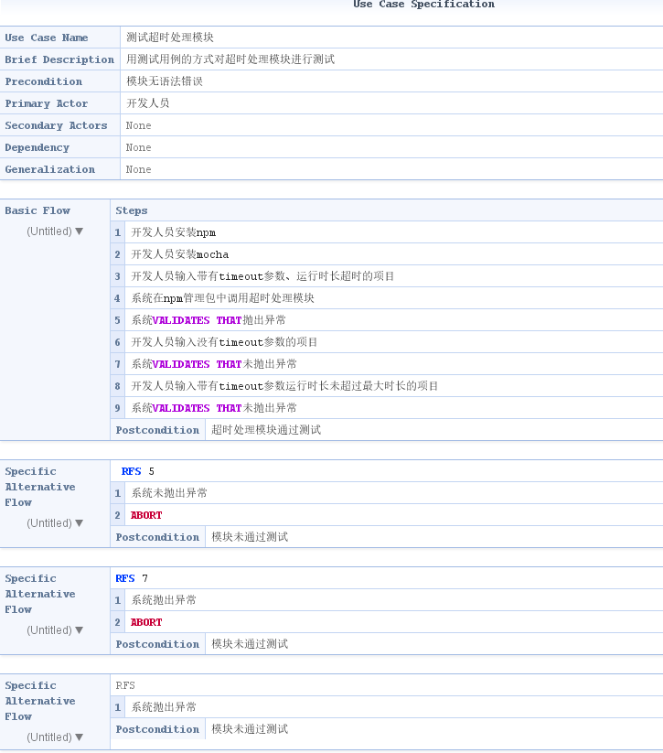

图6 超时处理模块测试要点

（2）异步并发量控制模块

* Disabled为True时，是否禁止了限流
* 当前队列长度超过最大队列长度时是否会抛出错误
* Limit大于1时是否会触发full事件

下图7（a）（b）为该模块测试要点的RUCM说明。

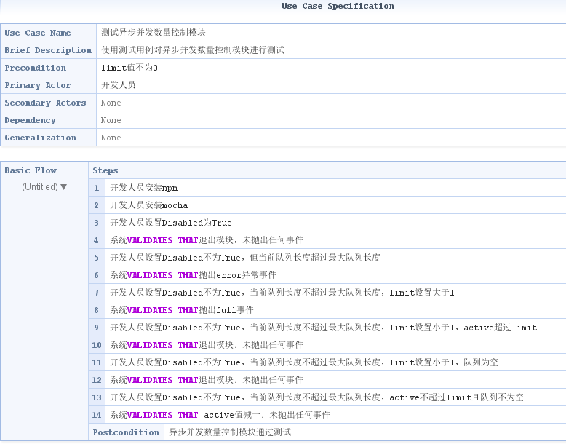

图7（a） 异步并发数量控制模块测试要点



图7（b） 异步并发数量控制模块测试要点

* 1. DNS查询系统设计说明
     1. 功能描述

DNS查询系统是一个利用域名可以查询IP的系统。该系统一般设置在服务器端，当并发查询数量过多时，往往需要异步过载保护。

* + 1. 输入项目
* 选择Ipv4或Ipv6
* 输入要查询的域名
  + 1. 输出项目

查询结果/错误提示

* + 1. 程序逻辑

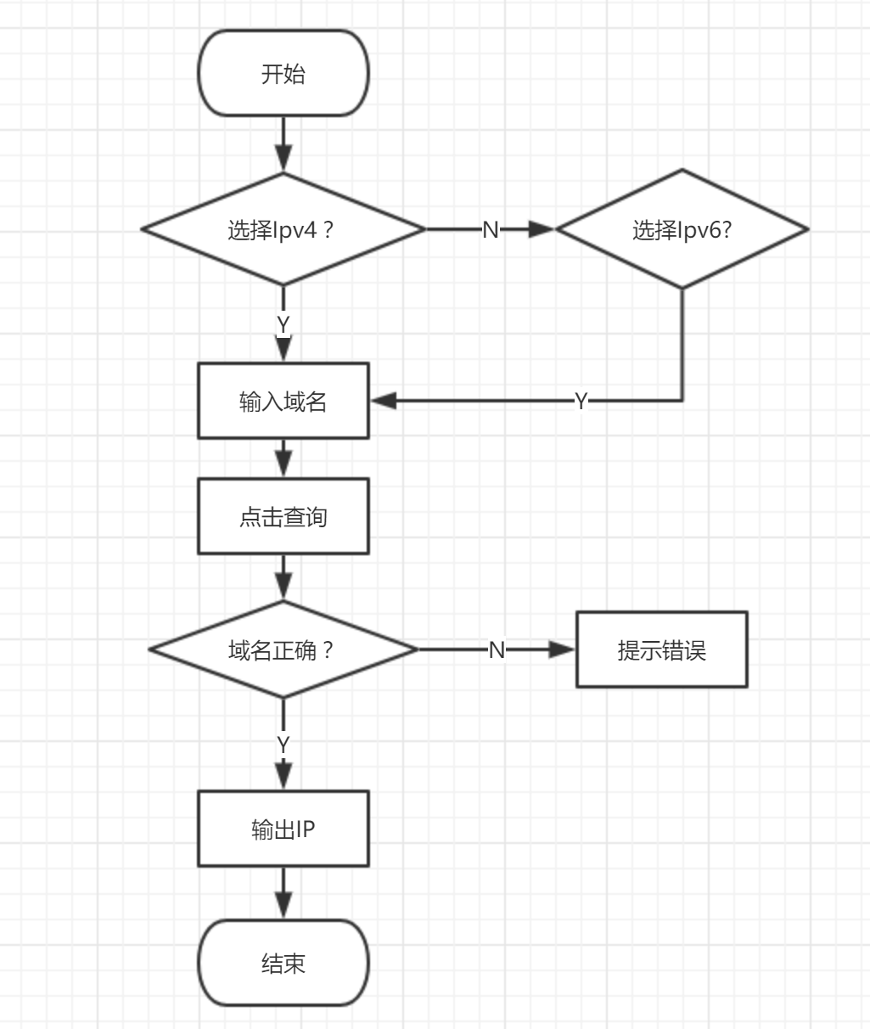

图8 DNS查询系统流程图

进入系统页面后，首先选择协议类型。用户可以选择Ipv4协议或Ipv6协议。输入域名，点击查询，即可得到IP。当用户输入错误时，点击查询后，系统提示错误。

* + 1. 系统类图

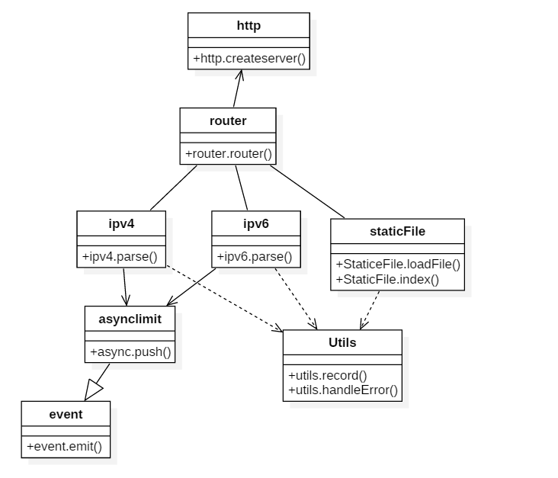

图9 DNS查询系统类图

* + 1. 系统时序图

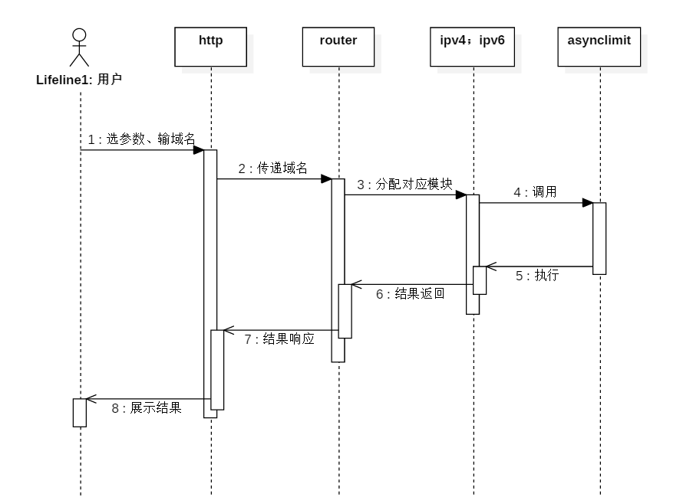

图10 DNS查询系统时序图

* + 1. 测试要点
* 用户输入错误时，系统是否会提示
* 是否能过载保护

# 4 项目结构

–node_modules //项目用到的依赖包

–public //存放前端的文件

----css //存放样式表文件

----html //存放html文件

----image //存放页面图片

----js //存放页面js文件

----favicon.ico //网站图标

–src //存放后台代码

----controller //存放ipv4,ipv6,StaticFile,utils等处理模块

----lib //存放asyncLimit核心模块 用来异步过载保护

----router //存放路由模块

–test //测试文件

index.js //入口文件

package.json //依赖包处理文件

# 5 数据字典

|  |  |  |  |  |
| --- | --- | --- | --- | --- |
| 字段名 | 数据类型 | 默认值 | 允许为空 | 备注 |
| Limit |  | 无 | 不允许 | 异步并发的最大值 |
| active |  | 0 | 允许 | 当前活跃的进程数 |
| Disabled | boolean | false | 允许 | 是否禁用异步并发控制 |
| timeout |  | null | 允许 | 超时的最大时长 |
| QueueLength |  | Limit | 不允许 | 队列的长度 |
| Timer |  | null | 允许 | 用于超时控制 |
| Called | boolean | false | 允许 | 用于判断是否超时 |
| selectValue |  | Null | 不允许 | 选择的内容 |
| Hostname |  | null | 不允许 | 输入的域名 |